Додаток
до рішення Київської міської ради
від _____________ № _____________
План-схема
до дозволу на розроблення проєкту землеустрою щодо відведення земельної ділянки

клопотання | від 07.04.2025 № 360103795
код земельної ділянки | 62:026:0027
юридична/фізична особа | ГОЛОВНЕ УПРАВЛІННЯ НАЦІОНАЛЬНОЇ ПОЛІЦІЇ У М. КИЄВІ
адреса земельної ділянки | м. Київ, р-н Деснянський, просп. Лісовий, 43-А
вид землекористування | постійне користування
вид використання  земельної ділянки | для розміщення та постійної діяльності Національної поліції, її територіальних органів, підприємств, установ та організацій, що належать до сфери управління Національної поліції
орієнтовний розмір | 0,14 га
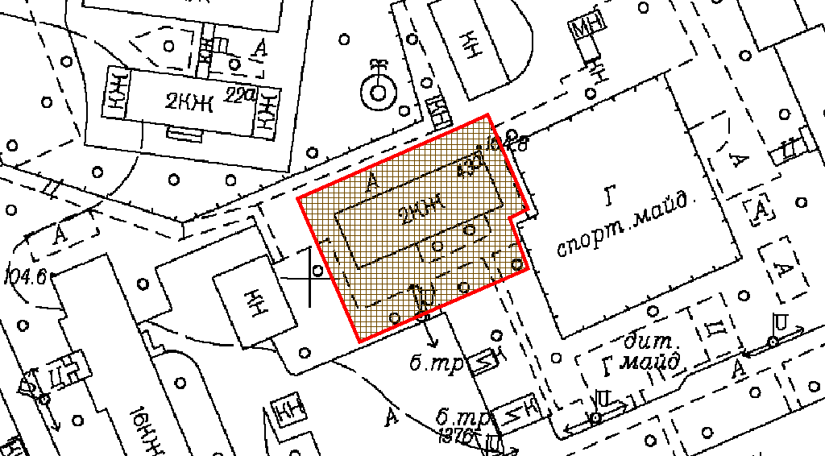
Київський міський голова | Віталій КЛИЧКО

